ラボ 10: GitHub Actions を使用してプロジェクトを Docker イメージに発行する
目標：
Docker イメージとしてパッケージ化して配布するソフトウェア プロジェクトを開発していると想像してください。デプロイ プロセスを合理化し、Docker イメージが一貫して GitHub Packages に公開されるようにするには、自動化に GitHub Actions を使用することにしました。これにより、変更が加えられるたびに Docker イメージの公開を自動化するワークフローを設定でき、プロジェクトが常に最新であり、デプロイに利用できるようになります。
このハンズオンラボでは、次のことを行います:
- Docker イメージのビルドと公開のプロセスを自動化する GitHub Actions ワークフロー ファイルを設定します。
- Docker イメージをビルドして GitHub Packages にプッシュするようにワークフローを構成し、イメージが正しく公開されていることを確認します。
- pull request を作成して、行ったすべての変更を表示します。
演習 #1: パブリックテンプレートから新しいリポジトリを作成する
- 次のリンクを参照します: https://github.com/skills/publish-packages
このラボでは、パブリックテンプレート「skills-publish-packages」を使用してリポジトリを作成します。
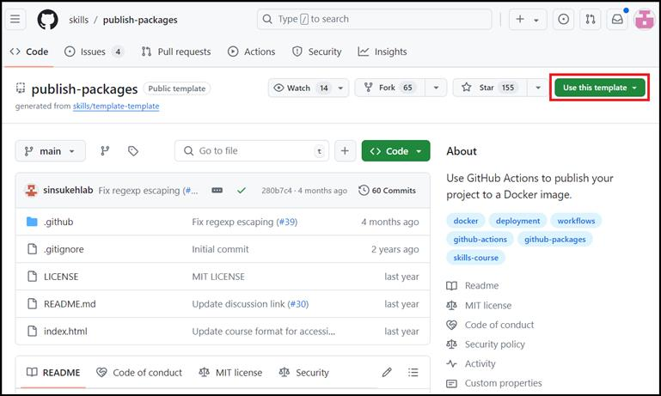
- 「このテンプレートを使用する」 メニュー の「Create a new repository」を選択します 。
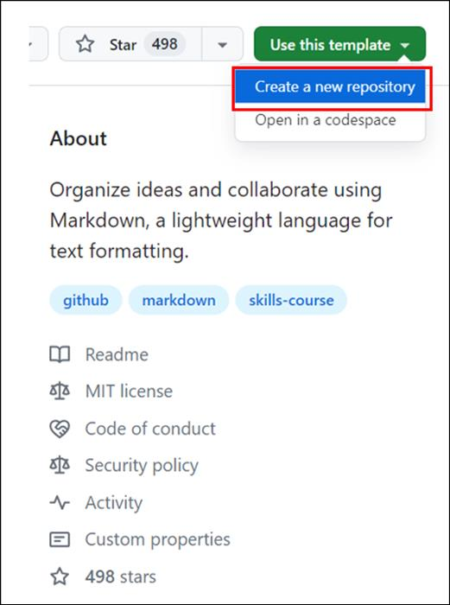
- 次の詳細を入力し、「Create Repository」を選択します。
  - リポジトリ名: skills-publish-packages
  - リポジトリの種類: Public
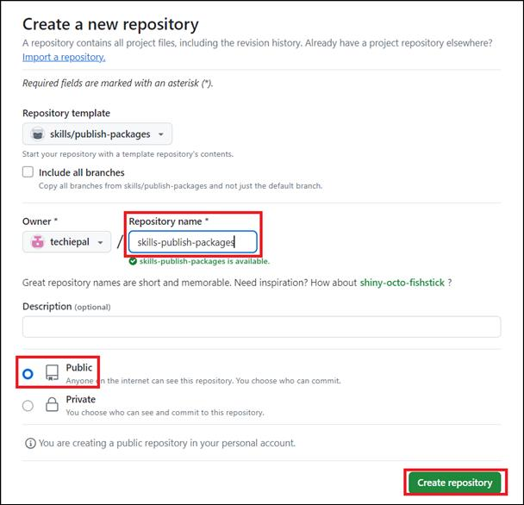
演習 2: ワークフロー ファイルを作成し、ワークフローを構成する
  - 作成したリポジトリのメインナビゲーションバーにある「コード」ボタンをクリックします。
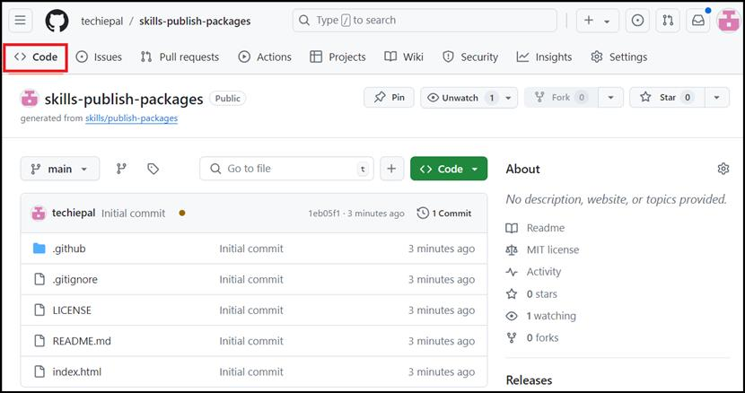
  - メイン ブランチのドロップダウンで、cd ブランチを選択します。
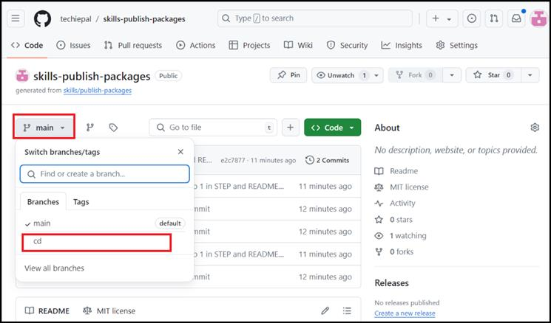
  - 次のページで、.github/workflows/ フォルダーに移動し、「Add file」を選択して「Create new file」をクリックします。
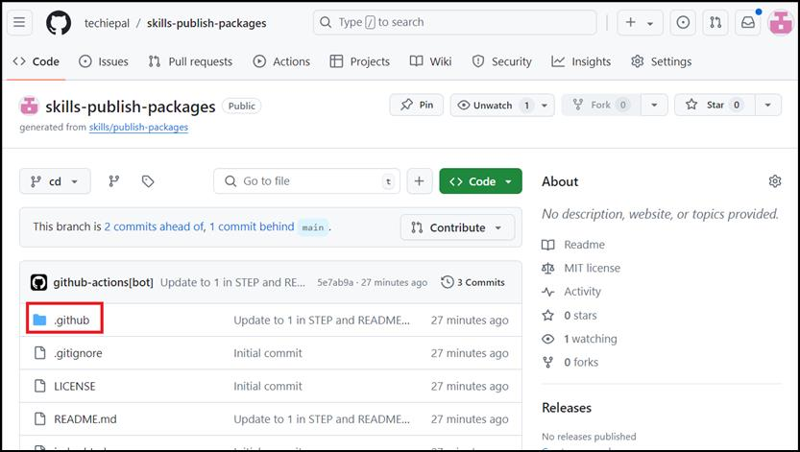
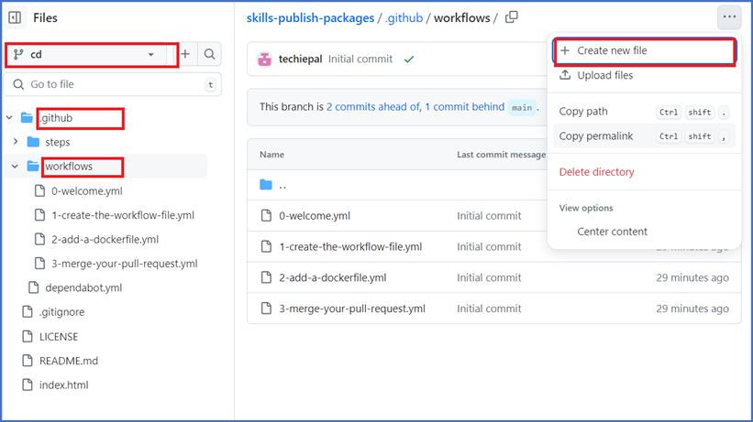
- Name your fileを付ける フィールドに、publish.yml
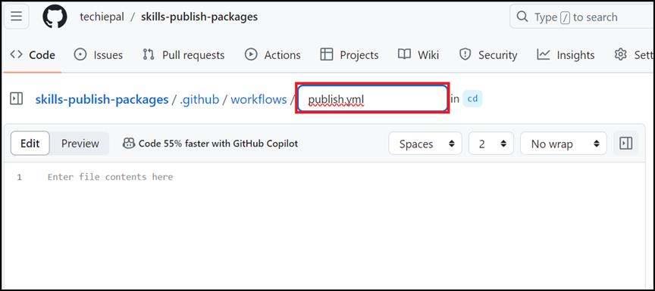
- Add the following code to the publish.yml file.
- name: Publish to Docker
- on:
- push:
- branches:
- - main
- permissions:
- packages: write
- contents: read
- jobs:
- publish:
- runs-on: ubuntu-latest
- steps:
- - name: Checkout
- uses: actions/checkout@v4
- # Add your test steps here if needed...
- - name: Docker meta
- id: meta
- uses: docker/metadata-action@v5
- with:
- images: ghcr.io/YOURNAME/publish-packages/game
- tags: type=sha
- - name: Login to GHCR
- uses: docker/login-action@v3
- with:
- registry: ghcr.io
- username: ${{ github.repository_owner }}
- password: ${{ secrets.GITHUB_TOKEN }}
- - name: Build container
- uses: docker/build-push-action@v5
- with:
- context: .
- push: true
tags: ${{ steps.meta.outputs.tags }}
- YOURNAME をユーザー名に置き換えます。
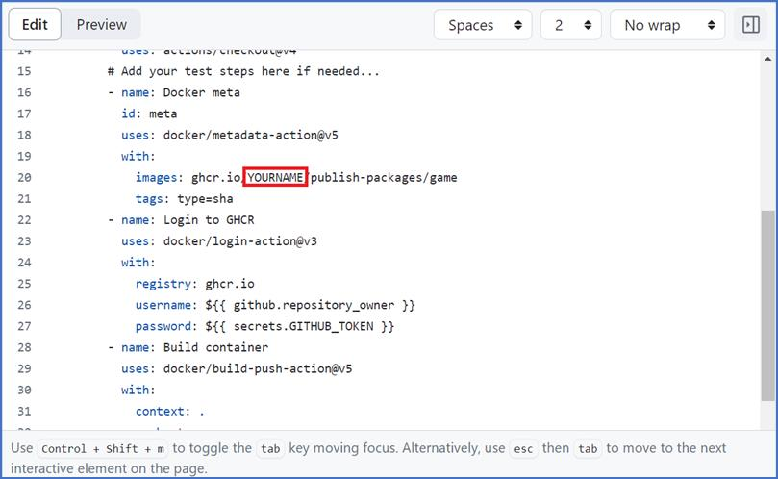
- イメージ名が一意であることを確認し、「Commit chnages」をクリックします。
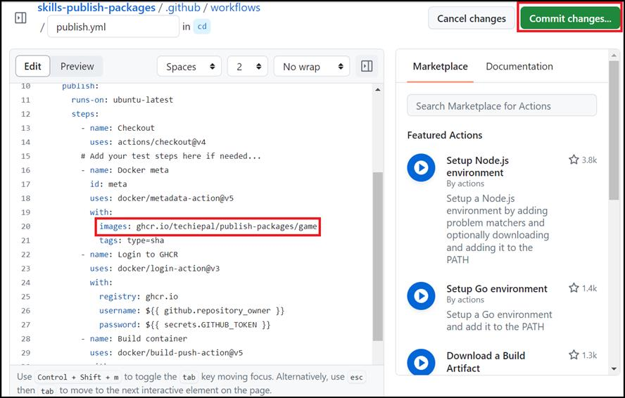
- もう一度「Commit changes」をクリックします 。
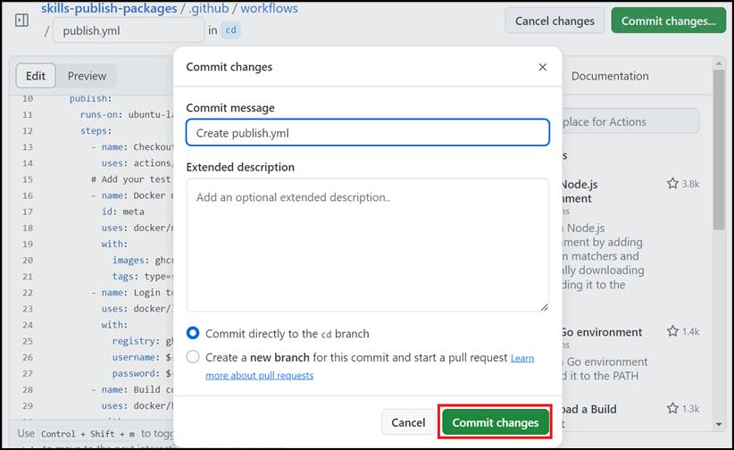
- 次に、プルリクエストを作成して、上記の演習で行ったすべての変更を表示します。
- ナビゲーションバーの 「Pull Requests」 タブをクリックします。
- 「New pull request」をクリックします。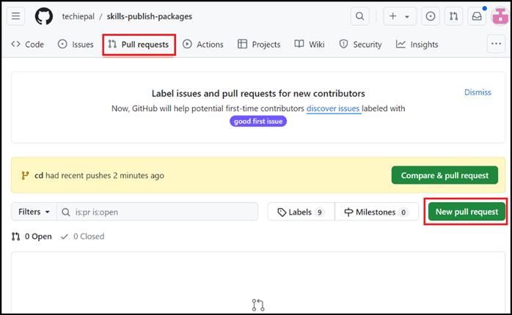
- 「変更の比較」ページで、「base: main と compare:cdの設定」をクリックし、「Create pull request」をクリックします。
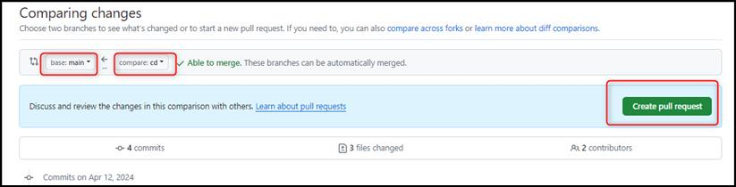
- 「タイトルの追加」ページで、「Create pull request」をクリックします。
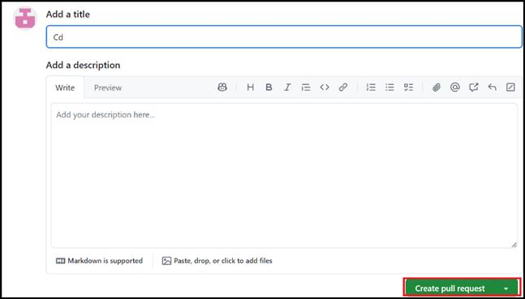
- アクションが実行されるまで 20 秒待って、結果を確認します。
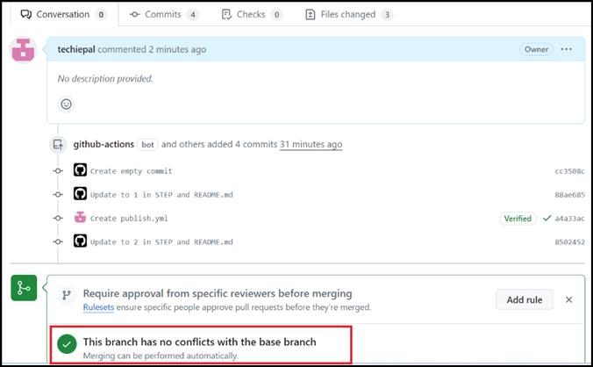
概要：
これで、GitHub Actions を使用して Docker イメージの公開を自動化し、デプロイ プロセスを合理化し、最新のプロジェクト配布を維持する能力を強化する実践的な経験を積みました。

